**Explain 인덱스 사용 확인**

1. **Explain select * from sample51 where no = 1;**

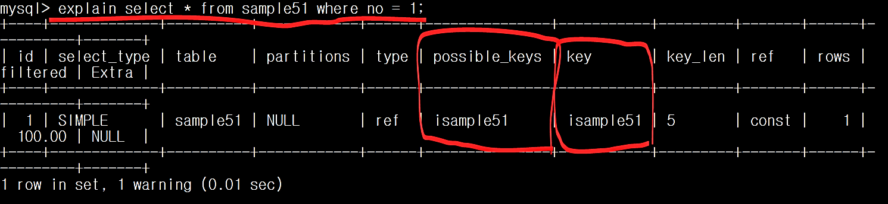

1. **Explain select * from sample51 where name = ‘a’**

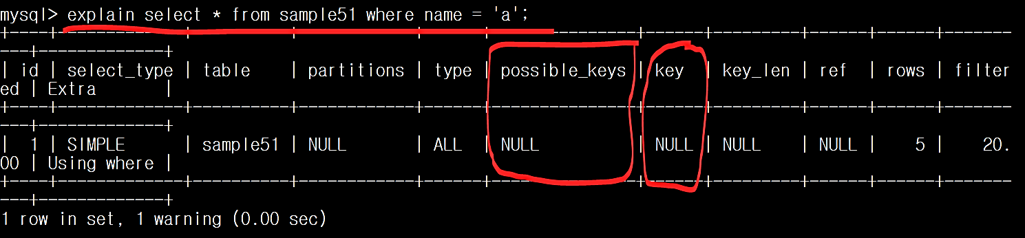

**Explain을 이용, index를 사용하는지 아닌지 확인가능**

**Where구 조건에 따라 사용될 수도 있고 아닐수도 있다**